1. Was wollen Lilu und Alina wissen? Kreuze die richtige Antwort an.

Die gequollenen Bohnen

Die gequollenen Bohnen
- Sie wollen wissen, wie viele Bohnen auf dem Boden liegen.
- Sie wollen wissen, ob der Regen (= das Wasser) etwas mit den Bohnen auf dem Boden zu tun hat.

2. Du möchtest ein Experiment durchführen, um diese Frage zu beantworten. Welche Materialien brauchst du?

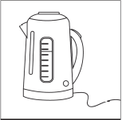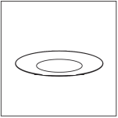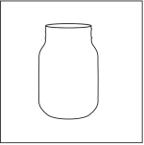

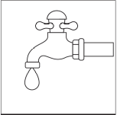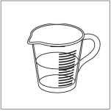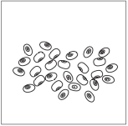

3. Fertige eine Zeichnung zum Experiment an.

4. Nun musst du einen Tag warten.

5. Was kannst du nach einem Tag beobachten?
 | davor | danach
Farbe
Festigkeit
Größe
Gewicht

6. Jetzt kannst du die Frage beantworten. Hat der Regen (= das Wasser) etwas mit den Bohnen auf dem Boden zu tun? Kreuze die richtige Antwort an.

- Ja. Die Bohnen nehmen das Wasser auf und werden größer. Sie quellen auf. Die Bohnen brauchen nun mehr Platz. Deshalb kullern die Bohnen, die ganz oben liegen, aus dem Glas.
- Nein. Die Bohnen sehen genauso wie vorher aus.

7. Wie denkst du klingt es, wenn die Bohnen auf ein Metalltablett anstatt auf den Boden fallen? Vielleicht kannst du es ausprobieren.

_______________________________________________________________________________________

_______________________________________________________________________________________

_______________________________________________________________________________________

_______________________________________________________________________________________

